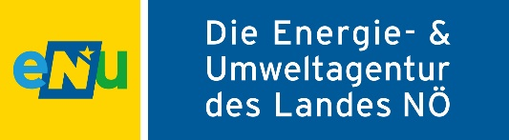

Bürgerenergie Musterhausen: Melden Sie sich jetzt an!
Ab Datum haben Gemeindebürgerinnen und -bürger die Möglichkeit an einem Bürgerenergie-Modell teilzunehmen!

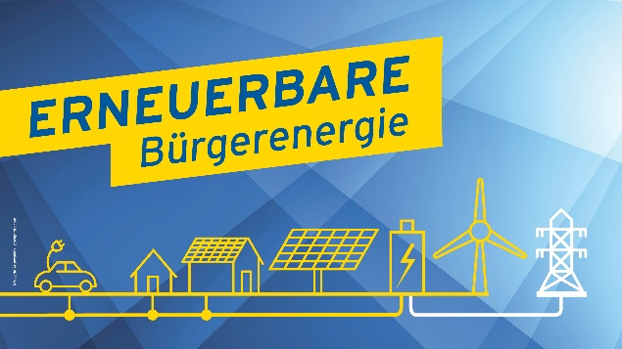
Was bedeutet das genau?

Musterhausen ist Energie-Pionier und gründet gemeinsam mit heimischen Betrieben und der Bevölkerung ein Bürgerenergie-Modell. Dabei schließen sich Stromproduzierende und Verbraucherinnen und Verbraucher zusammen, um die hier im Ort erzeugte Elektrizität optimal zu nutzen.
© eNu

Bei der Umsetzung dieses innovativen und zukunftsweisenden Projektes kann jede und jeder mitmachen: Egal ob Sie günstigen, regional erzeugten Strom beziehen wollen oder selbst Strom produzieren, machen Sie mit!

Jetzt mitmachen!
Interessiert? Dann nutzen Sie die Gelegenheit und werden Teil der Bürgerenergie Musterhausen! Derzeit suchen wir noch Mitglieder und freuen uns über Ihre unverbindliche Voranmeldung beim Gemeindeamt unter 01234/ 234 56 oder office@mustergemeinde.at damit wir Sie mit weiteren Informationen versorgen können.

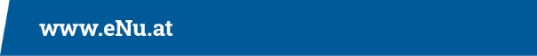
Weitere Informationen zu Bürgerenergie-Modellen erhalten Sie auf
www.energie-noe.at/buergerenergie.

